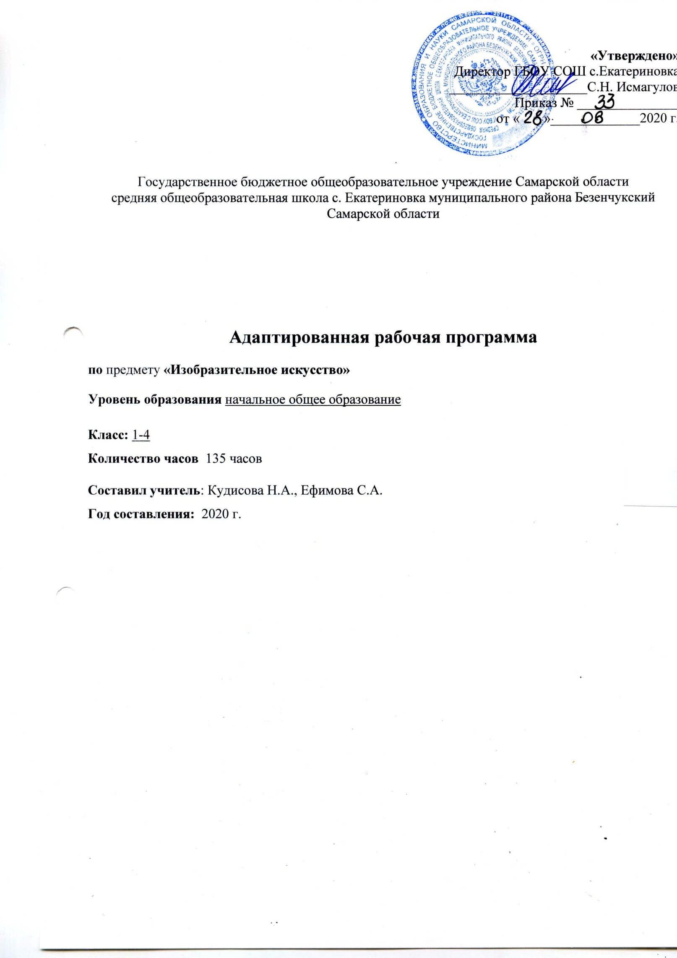
Рабочая программа по учебному предмету «Изобразительное искусство» для обучающихся 1-4 класса разработана в соответствии:
- АООП ОО УО-1приказ №98/11 от 31.08.2016г.
- Программой специальных (коррекционных) образовательных учреждений VIII вида. Подготовительный класс. 1-4 классы. (А.А. Айдорбекова, В.М. Белов, В.В. Воронкова и др.).
Место учебного предмета «Изобразительное искусство» в учебном плане
В рамках реализации федерального государственного образовательного стандарта ООП НОО изучение учебного предмета «Изобразительное искусство»

Классы | Количество часов в неделю | Количество часов в год
1 класс | 1 ч | 33 ч
2 класс | 1 ч | 34 ч
3 класс | 1ч | 34 ч
4 класс | 1 ч | 34 ч

Личностные и предметные результаты освоения учебного предмета «Изобразительное искусство»
Личностные результаты:
- осознание себя как ученика, формирование интереса (мотивации) к учению;
- формирование положительного отношения к мнению учителя, сверстников;
- развитие способности оценивать результаты своей деятельности с помощью педагога и самостоятельно;
- умение обращаться за помощью, принимать помощь;
- умение организовать своё рабочее место;
- развитие навыков сотрудничества со взрослыми и сверстниками в процессе выполнения задания, поручения;
- формирование первоначальных эстетических потребностей, ценностей и чувств (категории: красиво – не красиво, аккуратно - неаккуратно);
- формирование мотивации к творческому труду;
- формирование бережного отношения к материальным ценностям.
Метапредметные результаты:
- Регулятивные:
- развивать умение принимать и сохранять творческую задачу, планируя свои действия в соответствии с ней;
- вырабатывать способность различать способ и результат действия;
- в сотрудничестве с учителем ставить новые творческие и учебные задачи.
- Познавательные:
- развивать способность смыслового восприятия художественного текста;
- осуществлять анализ объектов, устанавливать аналогии.
- Коммуникативные:
- адекватно использовать коммуникативные (речевые) средства для решения различных коммуникативных задач, овладевать диалогической формой коммуникации;
- задавать существенные вопросы, формулировать собственное мнение;
- договариваться и приходить к общему решению в совместной деятельности, в том числе, в ситуации столкновения интересов;
- адекватно оценивать свою роль в коллективной (парной) творческой деятельности.
Предметные результаты:
Обучающиеся должны знать:
- основные цвета и их оттенки;
- названия материалов и инструментов, используемых для рисования.
Обучающиеся должны уметь:
- правильно определять величину изображения в зависимости от размера листа бумаги;
- передавать в рисунке форму прямоугольных, цилиндрических, конических предметов в несложном пространственном положении;
- использовать осевые линии при построении рисунка симметричной формы;
- передавать объемную форму предметов элементарной светотенью, пользуясь различной штриховкой (косой, по форме);
- подбирать и передавать в рисунке цвета изображаемых предметов (цветной карандаш, гуашь);
- пользоваться гуашевыми красками при рисовании орнаментов (узоров);
- анализировать свой рисунок и рисунок товарища (по отдельным вопросам учителя);
- употреблять в речи слова, обозначающие пространственные признаки и пространственные отношения предметов;
- рассказывать о содержании и особенностях рассматриваемого произведения изобразительного искусства.
Содержание учебного предмета «Изобразительное искусство»
Обучение композиционной деятельности
Понятие «композиции» (без использования термина). Представления о форме изобразительной плоскости. Разные по форме листы бумаги: формы прямоугольника, квадрата, овала. Расположение листа бумаги вертикально и горизонтально относительно рабочего стола, парты, мольберта (без терминологии, только в практическом применении).

Ориентировка на плоскости листа бумаги. Соотношение изображаемого предмета с параметрами листа (расположение листа вертикально или горизонтально). Выбор варианта расположения прямоугольного листа в зависимости от формы планируемого изображения.

Установление отношений между изобразительной плоскостью и самим изображением. Расположение изображения посередине, слева, справа, внизу, вверху листа. Применение выразительных средств композиции: передача величинного контраста между несколькими объектами в изображении (большой/маленький, высокий/низкий, толстый/тонкий).

Оценка результата расположения изображения: красиво/некрасиво, правильно/неправильно.

Применение приемов и правил композиции в рисовании с натуры, тематическом и декоративном рисовании (узор в полосе).
Развитие умений воспринимать и изображать форму предметов, пропорции, конструкцию.
Понятия: «предмет», «форма», «изображение», «силуэт», «часть», «части тела», «узор», «части узора».
Разнообразие форм предметного мира. Выделение из предметной окружающей действительности объектов разной формы. Сходство и различие форм. Геометрические фигуры (круг, прямоугольник, квадрат, овал). Знание о простых формах путём сравнения: овал, прямоугольник – это формы, похожие на круг и квадрат. Узнавание, выделение признаков простой формы при рассматривании предметов простой и сложной формы.

Передача разнообразных форм предметов на плоскости и в пространстве. Изображение предметов простой и сложной формы.
Соотнесение объемной формы с плоскостной формой геометрической фигуры.
Конструирование сложных форм из простых (по образцу и собственным представлениям).
Трансформация форм при работе с бумагой (при делении формы на части: получение полоски бумаги из большой прямоугольного листа, маленького прямоугольника из прямоугольника вытянутой формы; при удалении лишнего: получение круга из квадрата).
Обследование предметов, выделение их признаков и свойств, необходимых для передачи в рисунке, аппликации, лепке предмета. Передача пропорций предметов (с помощью учителя, воспроизведение силуэта по пунктирам, по шаблону, трафарету).
Приемы и способы передачи формы предметов: лепка предметов из отдельных деталей и целого куска пластилина; составление целого изображения из деталей, вырезанных из бумаги; вырезание или обрывание силуэта предмета из бумаги по контурной линии; рисование по опорным точкам, дорисовывание, обведение шаблонов, рисование по клеткам, самостоятельное рисование формы объекта и т. п.
Узор в полосе: геометрический, растительный. Принципы построения узора в полосе (повторение одного элемента на всем протяжении полосы; чередование элементов по форме, цвету; расположение элементов посередине, по краям, слева/справа, друг под другом по вертикали).
Наблюдение и передача различия в величине предметов. Сериация (большой — поменьше — еще меньше — маленький, и обратно).
Рисование простых форм (круг, квадрат, прямоугольник) от большого к маленькому и наоборот.
Практическое применение приемов и способов передачи графических образов в лепке, аппликации, рисунке.
Развитие восприятия цвета предметов и формирование умения передавать его в живописи.
Понятия: «цвет», «краски», «акварель», «гуашь» и т. д.

Цвета: красный, желтый, синий, оранжевый, зеленый, фиолетовый. Узнавание, называние и отражение в аппликации и рисунке цветов спектра.

Соотнесение цвета изображения с реальной окраской объектов окружающего мира.

Разнообразие цвета в природе, в окружающей жизни, окраски конкретных предметов (овощей, фруктов, одежды и др.). Изображение предметов, объектов похоже/непохоже; соблюдение соответствия предмета и его окраски в момент наблюдения и его изображения в лепке, аппликации и рисунке. Передача сходства в изображении при работе с натуры.

Эмоциональное восприятие цвета. Противопоставление ярких, светлых и неярких, темных оттенков, передача посредством изобразительной деятельности состояния «грустно – радостно».

Рисование с натуры
Умение правильно размещать изображение на листе бумаги; различать и называть формы квадратных, прямоугольных, круглых и треугольных предметов; развивать умения замечать и передавать в рисунке квадратную и прямоугольную формы отдельных предметов; соблюдать пространственные отношения предметов; определять существенные признаки предмета, выявляя характерные детали путем расчленения относительно сложной формы; аккуратно раскрашивать рисунок, подбирая цветные карандаши в соответствии с натурой.
Декоративное рисование
Умение проводить от руки прямые линии, делить отрезок на равные части, развивать умения рисовать от руки основные геометрические фигуры и составлять из них узор в полосе, соблюдая чередование по форме и цвету; составлять узоры из растительных элементов в полосе, квадрате, круге; совершенствовать навык раскрашивания рисунка; равномерно накладывать штрихи без излишнего нажима в одном направлении, не выходя за контур; учить использовать в узорах красный, желтый, зеленый, синий, коричневый, оранжевый, фиолетовый цвета.
Рисование на темы
Умение передавать в рисунке основную форму знакомых предметов; развивать умения объединять эти предметы в одном рисунке; а также передавать пространственные отношения предметов и их частей.
Беседы об изобразительном искусстве
Развитие умения узнавать в иллюстрациях персонажей народных сказок, называть действующих лиц; называть и дифференцировать цвета.

Тематическое планирование по предмету «Изобразительное искусство» в 1 классе
№ | Название раздела | Количество часов | Количество контрольных работ | Характеристика основных видов деятельности учащихся
1 | Обучение композиционной деятельности | 10 |  | Знать понятие «композиция» (без использования термина). Иметь представление о форме изобразительной плоскости. Уметь располагать листа бумаги вертикально и горизонтально относительно рабочего стола, парты, мольберта (без терминологии, только в практическом применении).  Ориентироваться на плоскости листа бумаги. Соотносить изображаемый предмет с параметрами листа (расположение листа вертикально или горизонтально). Выбирать вариант расположения прямоугольного листа в зависимости от формы планируемого изображения.  Применять приемы и правила композиции в рисовании с натуры, тематическом и декоративном рисовании (узор в полосе).
2 | Развитие умений воспринимать и изображать форму предметов, пропорции, конструкцию | 10 |  | Знать понятие: «предмет», «форма», «изображение», «силуэт», «часть», «части тела», «узор», «части узора», разнообразные формы предметного мира. Уметь выделять из предметов окружающей действительности объекты разной формы, передавать разнообразные формы предметов на плоскости и в пространстве, изображать предметы простой и сложной формы.  Знать приемы и способы передачи формы предметов: лепка предметов из отдельных деталей и целого куска пластилина; составление целого изображения из деталей, вырезанных из бумаги; вырезание или обрывание силуэта предмета из бумаги по контурной линии; рисование по опорным точкам, дорисовывание, обведение шаблонов, рисование по клеткам, самостоятельное рисование формы объекта. Практически применять приемы и способы передачи графических образов в лепке, аппликации, рисунке.
3 | Развитие восприятия цвета предметов и формирование умения передавать его в живописи | 10 |  | Знать понятия: «цвет», «краски», «акварель», «гуашь» и т. д. Соотносить цвета изображения с реальной окраской объектов окружающего мира.  Практически применять представления о цвете для передачи образов в рисовании с натуры или по образцу, тематическом и декоративном рисовании, аппликации.
4 | Обучение восприятию произведений искусства | 3 |  | Принимать участие в беседах на темы:  «Времена года в произведениях художников», «Рисуют художники», «Как и о чем создаются картины». Красота и разнообразие природы и предметов окружающего мира. Материалы, которые использует художник. Художники, создавшие произведения живописи и графики: И. Шишкин, А. Саврасов, И. Левитан, К. Коровин, Ф. Васильев, Н. Крымов, Б. Кустодиев

Тематическое планирование по предмету «Изобразительное искусство» во 2 классе
№ | Название раздела | Количество часов | Количество контрольных работ | Характеристика основных видов деятельности учащихся
1 | Рисование с натуры  0 | 11 |  | Уметь правильно размещать изображение на листе бумаги; различать и называть формы квадратных, прямоугольных, круглых и треугольных предметов; развивать умения замечать и передавать в рисунке квадратную и прямоугольную формы отдельных предметов; соблюдать пространственные отношения предметов; определять существенные признаки предмета, выявляя характерные детали путем расчленения относительно сложной формы; аккуратно раскрашивать рисунок, подбирая цветные карандаши в соответствии с натурой.
2 | ДДекоративное рисование | 12 |  | Уметь проводить от руки прямые линии, делить отрезок на равные части, развивать умения рисовать от руки основные геометрические фигуры и составлять из них узор в полосе, соблюдая чередование по форме и цвету; составлять узоры из растительных элементов в полосе, квадрате, круге; совершенствовать навык раскрашивания рисунка; равномерно накладывать штрихи без излишнего нажима в одном направлении, не выходя за контур; учить использовать в узорах красный, желтый, зеленый, синий, коричневый, оранжевый, фиолетовый цвета.
3 | Рисование на темы | 6 |  | Уметь передавать в рисунке основную форму знакомых предметов; развивать умения объединять эти предметы в одном рисунке; а также передавать пространственные отношения предметов и их частей.
4 | Б Беседы об изобразитель-  ном искусстве | 5 |  | Узнавать в иллюстрациях персонажей народных сказок, называть действующих лиц; называть и дифференцировать цвета.

Тематическое планирование по предмету «Изобразительное искусство» в 3 классе

№ | Название раздела | Количество часов | Количество контрольных работ | Характеристика основных видов деятельности учащихся
1 | Рисование с натуры | 111 |  | Изображать предметы округлой и продолговатой формы; учить различать и изображать предметы квадратной, прямоугольной, круглой и  треугольной формы, передавая их характерные особенности; при изображении плоских предметов симметричной формы применять среднюю (осевую) линию; развивать умения определять последовательность выполнения рисунка; использовать в рисовании с натуры светлый и темный оттенки цвета.
2 | Декоративное рисование | 12 |  | Рисовать узоры из геометрических  и растительных форм в полосе и квадрате; развивать способность анализировать образец; определять структуру узора(повторение или чередование элементов), форму и цвет составных частей; использовать осевые линии при рисовании орнаментов в квадрате; правильно располагать элементы оформления по всему листу бумаги в декоративных  рисунках.
3 | Рисование на темы | 8 |  | Соединять в одном сюжетном рисунке изображения нескольких предметов, объединяя их общим содержанием; располагать изображения в определённом  порядке (ближе, дальше), используя весь лист бумаги и соблюдая верх и низ рисунка.
4 | Беседы об  изобразительном искусстве | 3 |  | Узнавать в иллюстрациях книг и в репродукциях художественных картин характерные признаки времён года, передаваемые средствами изобразительного  искусства; видеть красоту природы в различные времена года.

Тематическое планирование по предмету «Изобразительное искусство» в 4 классе
№ | Название раздела | Количество часов | Количество контрольных работ | Характеристика основных видов деятельности учащихся
1 | Рисование с натуры | 15 |  | Анализировать объект изображения (определять форму, цвет и величину составных частей); развивать умения изображать объемные предметы прямоугольной, цилиндрической и конической формы в несложном пространственном положении; правильно определять величину рисунка по отношению к листу бумаги; передавать в рисунке строение предмета, форму, пропорции и свет его частей; учить пользоваться осевыми линиями при построении рисунка; подбирать соответствующие цвета для изображения предметов, передавая их объёмную форму элементарной светотенью.
2 | Декоративное рисование | 110 |  | Последовательно выполнять построение орнаментов в прямоугольнике и квадрате, используя осевые линии; располагать узор симметрично, заполняя середину, углы, края; размещать декоративные элементы в круге на осевых линиях (диаметрах) в центре и по краям; пользоваться акварельными и гуашевыми красками; ровно заливать, соблюдая контуры, отдельные элементы орнамента; подбирать гармоническое сочетание цветов.
3 | Р Рисование на темы | 66 |  | Уметь передавать в рисунке свои впечатления от ранее увиденного; учить правильно располагать изображения на листе бумаги, объединяя их общим замыслом.
4 | Б Беседы об изобразительном  искусстве | 33 |  | Участвовать в беседах на тему «Декоративно-прикладное искусство» (резьба по дереву, Богородская игрушка, вышивка, кружево, керамика); «Золотая хохлома».

